**Классный час в 1 классе**

**«Здоровым быть здорово»**

**Цель:**Формирование у детей осознанного отношения к своему здоровью и потребности к здоровому образу жизни.

**Задачи:**

1. Формировать у детей представления о зависимости здоровья от двигательной активности, хорошего настроения, закаливания и чистоты тела; уточнить знания о полезных свойствах воздуха . Закрепить представление детей о распорядке дня, значимости режима дня.

2. Развивать познавательный интерес, мыслительную активность, воображение.

3. Воспитывать у детей желание заботиться о своем здоровье.

**Формируемые УУД:**

***Личностные УУД***:

формирование у обучающихся активной жизненной позиции по данной проблеме, желание приобретать новые знания.

***Регулятивные УУД***:

принимать и сохранять учебную задачу, планировать необходимые действия; адекватно оценивать свои достижения. Проявлять познавательную инициативу в учебном сотрудничестве.

***Познавательные УУД:***учить обучающихся задуматься о необходимости быть здоровыми, приобщение к здоровому образу жизни. Формировать умения самостоятельно выделять и формулировать познавательную цель всего и отдельного задания, строить логическое рассуждение.

***Коммуникативные УУД***:

участвовать в общей беседе, соблюдая правила речевого поведения, слушать и отвечать на вопросы, высказывать и обосновывать свою точку зрения, осуществлять совместную деятельность в группе. Формировать умение договариваться, умение работать в группе, находить общее решение, умение аргументировать своё предложение. Способность сохранять доброжелательное отношение друг к другу, взаимоконтроль и взаимопомощь по ходу выполнения задания.

**Оборудование:**  фото на слайдах, фонограмма для физкультурной минутки.

**Ход занятия.**

**1. Орг. момент. Создание эмоционального настроя.**

Ребята, у нас сегодня гости! Они пришли посмотреть как мы с вами хорошо умеем работать.

Я надеюсь, что нам вместе будет комфортно, мы будем уважать друг друга, внимательно выслушивать мнения других и сами изъясняться чётко.

Из-за грозных серых тучек

Показался светлый лучик.

Это солнышко проснулось,

Потянулось, улыбнулось.

Попрощалось с луной,

Помахало вслед рукой.

И, умывшись, засияло,

Радостно всем сразу стало.

Солнце встречает каждого из нас теплом и улыбкой. Дарит хорошее настроение. И я хочу пожелать вам, чтобы каждый день приносил вам только радость.

Посмотрите – ка на нас:

Вот какой хороший класс!

Приготовились учиться,

Ни минутки не лениться,

Не скучать, не отвлекаться,

А стараться и стараться.

**2. Сообщение цели мероприятия.**

- Чтобы определить, что мы будем делать, объясните смысл пословицы: «Деньги потерял – ничего не потерял, время потерял – много потерял, здоровье потерял – всё потерял».

- Почему так говорят?

- Что же является самым важным в жизни человека?

Наше здоровье - самое ценное, что у нас есть. На всю жизнь, человеку дается только один организм. Если человек небрежно обращается с какими-то предметами, их можно заменить, но заменить свой организм мы не можем. Многие болезни - всего лишь результат неправильного образа жизни.

– О чём мы сегодня будем говорить? (О здоровье)

Здоровье – это здоровый образ жизни.

- Как вы думаете, всегда ли люди заботились о своём здоровье?

О своем здоровье люди думали еще в древности. Древние греки, например, мало болели и долго жили! Отчего же им так везло? Пищу ели растительную, мяса употребляли мало, табака не знали, много двигались. Полдня занимались наукой, полдня физкультурой.

-Ребята, а вы хотите быть здоровыми?

Получен от природы дар-  
Не мяч и не воздушный шар,  
Не глобус это, не арбуз-  
Здоровье. Очень хрупкий груз.  
Чтоб жизнь счастливую прожить,   
Здоровье нужно сохранить  
А как?   
Как вы считаете, что для этого нужно сделать?  
Давайте прочитаем девиз нашего праздника: **«Я здоровье берегу –** **сам себе я помогу!»**

Здоровье – оказывается, спрятано и во мне, и в тебе, и в каждом из вас.

Каждый человек должен заботиться о своём здоровье. Ведь никто не позаботится о тебе лучше, чем ты сам.

**3**. **Послушайте стихотворение:**

Кто жить умеет по часам  
И ценит каждый час,  
Того не надо по утрам  
Будить по десять раз.  
И он не станет говорить,  
Что лень ему вставать:  
Зарядку делать, руки мыть  
И застилать кровать.  
Успеет он одеться в срок,  
Умыться и поесть.  
И раньше, чем звенит звонок,  
За парту в школе сесть.

- О чем идет речь в этом стихотворении? (о соблюдении режима дня)   
Важное значение для здоровья имеет соблюдение режима дня.

- Ребята, а что такое режим дня?

**Режим дня** – это график, по которому выполняются все дела в течение дня чётко по времени. Человек, который привык соблюдать режим дня, более успешен в жизни. Все, что он запланировал, успевает сделать, никогда не опаздывает, производит приятное впечатление на окружающих. Если вы будете продумывать и правильно распределять свое время для труда и отдыха, вы и своё здоровье сохраните, и много полезного для себя и для других успеете сделать.

**4. Работа в парах.**

**Конкурс «Продолжи пословицу»**

( раздаются тексты на белых листах бумаги. Нужно найти продолжение пословицы)

Здоровый человек - …

его разум дарит

Здоровье - …

богатый человек

Здоровье не купишь - …

дороже золота

Здоровый человек – богатый человек.

Здоровье – дороже золота.

Здоровье не купишь – его разум дарит.

Итак, очень важно начинать день с зарядки. Давайте и мы сделаем зарядку.

видео – ФИЗМИНУТКА

**5. Учитель:** Зачем человек ест? (ответы детей)

Без еды человек не может долго прожить, еда необходима человеку в течение всей жизни.

Азербайджанская пословица гласит «Дерево держится корнями, а человек пищей». Как вы понимаете смысл этой пословицы?(ответы детей).

**Учитель:** Не все продукты, которые человек употребляет, ему полезны.

Сейчас каждый из вас получит карточку, на которой перечислены названия продуктов*. ( Рыба, пепси колла, кефир, фанта, сметана, чипсы, геркулес, мясо, подсолнечное масло, торты, морковь, капуста, конфеты, сливочное масло, яблоки, груши, сухарики, свёкла ,хлеб, творог, йогурт, молоко, яйца, рис, греча)*

Выберите продукты, которые полезны для вас и подчеркните их зелёным карандашом. (проверка и обсуждение)

- Как вы думаете, все ли продукты полезны для здоровья? (ответы детей)

- Угадайте, о каких полезных продуктах идет речь?

***Отгадайте загадки.***

1. Лето целое старалась-

Одевалась,одевалась...

А как осень подошла,

Нам одёжки отдала.

Сотню одежонок

Сложили мы в бочонок. (Капуста)

2. Наши поросятки

Выросли на грядке,

К солнышку бочком,

Хвостики крючком. (Огурец)

3. Всех круглее и краснее

Он в салате всех вкуснее

И ребята с древних пор

Очень любят - … (Помидор)

1. И зелен и густ

На грядке вырос куст

Покопай немножко –

Под кустом - … (Картошка)

Обучающимся предлагается выбрать из списка только полезные продукты.

* Чипсы
* Кока - кола
* Морковь
* Творог
* Яблоко
* Мясо
* Конфеты
* Хлеб
* Торт
* Капуста
* Апельсин
* Орехи
* Рыба

- Посмотрите на доску.

Полезные и вредные продукты.

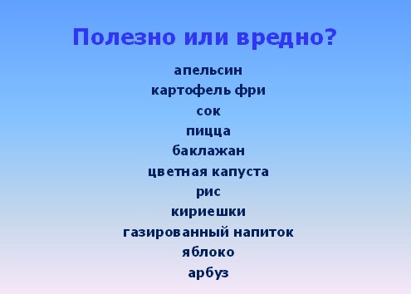

Правильное питание – условие здоровья, неправильное – приводит к болезням.

**6.Соблюдение правил гигиены.**

Чисто жить – здоровым быть!

**Учитель***.* Как вы понимаете эту пословицу? Что нужно содержать в порядке?

( руки, ногти, уши, зубы, лицо)

**-**Что такое гигиена?

Личная гигиена – это уход за своим телом, содержание его в чистоте.

«Чистота – залог здоровья».

-Почему так говорят?

- Грязная кожа приносит вред здоровью. И кроме того, грязные, неряшливые люди всегда неприятны окружающим.

**Загадки.**

1.Гладко, душисто, моет чисто

Нужно, чтоб у каждого было …. (мыло)

2. У мыла есть забота

Мыло ходит на работу-

Напенится, намылится

Придет и ляжет в … (мыльницу)

3. Костяная спинка, на брюшке щетинка,

По частоколу попрыгала

Всю грязь повыгнала. (зубная щётка)

4. Умываюсь утром рано

Я водою из-под … (крана)

5. Вытираю, я стараюсь,

После бани паренька

Всё намокло, всё измялось

Нет сухого уголка. (полотенце)

6. Если делаю причёску

Помогает мне… (расческа)

7. Я измерил сотню луж

Грязь смывать бегу

Под… (душ)

8. Лёг в карман и караулю

Рёву, плаксу и грязнулю.

Им утру потоки слёз,

Не забуду и про нос. (носовой платок)

-Ребята, скажите, а можно ли всем людям пользоваться одними и теми же предметами гигиены?

**7. А сейчас мы с вами немного поиграем в игру “Да - нет” (правила игры: если согласны - поднимайте две руки вверх, если нет - руки опускайте)**

Согласны ли вы, что зарядка - это источник бодрости и здоровья? (Да)

Чтобы зубы были здоровыми, надо есть много сладкого - так ли это? (Нет)

Правда ли, что летом можно запастись витаминами на целый год? (Да)

Так ли, что соблюдение режима дня позволяет хорошо учиться и укрепить здоровье? (Да)

Согласны ли вы, что есть безвредные наркотики? (Нет)

Верно ли, что зубы нужно чистить два раза в день? (Да)

Согласны ли вы, что смех удлиняет жизнь человека? (Да)

Правда ли, что сигарета убивает лошадь? (Да)

Верно ли, что морковь замедляет процесс старения организма? (Да)

Правда ли, что закаливаешься, когда в жаркий день пьешь ледяную воду? (Нет)

Верно ли, что нужно мыть овощи и фрукты перед едой? (Да)

Чтобы сберечь глаза, нужно читать лежа, так ли это? (Нет)

**8. Скажите, ребята, почему человек должен заниматься спортом?**

(Чтобы не болеть, быть здоровым.)

- А вы сами занимаетесь спортом?

- Где вы занимаетесь спортом?

**Прочитайте стихотворение хором.**

Спорт, ребята, очень нужен,

Мы со спортом крепко дружим.

Спорт – помощник,

Спорт – здоровье,

Спорт – игра,

Спорту скажем дружно: «Да! »

Спорт – это то, что помогает сохранить здоровье.

- Но в нашей жизни есть вредные привычки, которые приносят вред здоровью.

А какие вредные привычки вы знаете?

- К чему приводят вредные привычки?

- Что выбираете вы: спорт или вредные привычки?

**Музыкальная физминутка**

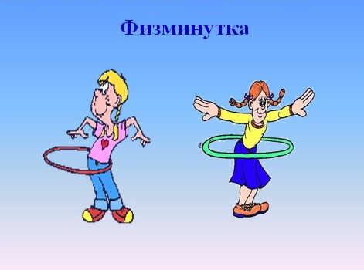

**9.** Зимой в воде холодной, купаться не боюсь,

Я только здоровее, ребята становлюсь (закаливание)

**«Если хочешь быть здоров – закаляйся»**

Есть много видов закаливания, помогите мне их вспомнить.

- Умывание прохладной водой

- Приучать себя к открытой форточке

- Обтирать тело влажным полотенцем

- Принимать душ каждое утро

- Ходить босиком летом по земле

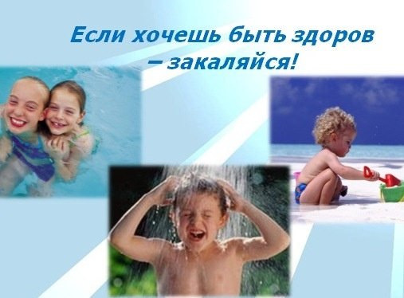

Закаливание – одна из форм укрепления здоровья человека. Способов закаливания много. Очень простой и эффективный способ закаливания – хождение босиком. Дело в том, что подошвы ног – необычный участок кожи нашего тела. Там расположены точки – проекции наших внутренних органов. Нажимая на них, можно снять боль, оказать лечебное воздействие на определенные органы. Регулярно по утрам, умываясь, потопчитесь на бугристом коврике босыми ногами. И вы убедитесь. Как сразу же к вам придет ощущение бодрости после сна, организм будет лучше подготовлен к умственной и физической работе. Полезны контрастные горячее – холодные ванны.

10. **Ребята, как вы думает, влияет ли хорошее или плохое настроение человека на здоровье?** (Ученики высказывают своё мнение)

- Действительно, люди, которые дерутся, оскорбляют, а также лентяи, ябеды и трусы могут испортить хорошее настроение. Я очень надеюсь, что в нашем классе нет таких ребят, которые совершают плохие поступки, нанося вред здоровью и себе и другим людям.

***-***Когда человек здоров у него всегда хорошее настроение. Он заряжает всех своими эмоциями.

Что вы знаете об эмоциях?

Эмоции выражают наши чувства, помогают нам справляться с различными трудностями, а значит, помогают нашему здоровью. Хорошее настроение полезно и необходимо для нашего здоровья!

**Показать только положительные эмоции*.***

Обучающимся предлагается выбрать из списка только положительные эмоции.

* Гнев
* Радость
* Грусть
* Восторг
* Смех
* Злость
* Страх
* Обида
* Тоска

Обучающимся предлагается посмотреть на того человека, который сидит с ним рядом, улыбнуться друг другу, пожать руку и сказать что-нибудь приятное.

**11. Рефлексия.**

**Итог урока. Обобщение.**  
- Что же может сделать меня здоровым?  
• чистота и аккуратность,  
• режим дня,  
• правильное питание;  
• физкультура и спорт;  
• хорошее настроение.  
- Может ли эти правила соблюдать каждый из нас? Только если соблюдать правила личной гигиены, заниматься спортом, делать всё в своё время и жить с хорошим настроением, то будешь действительно здоров.

**Заключительное слово учителя**  
Я желаю вам, ребята, быть здоровыми всегда,  
Но добиться результата невозможно без труда.  
Постарайтесь не лениться. Каждый раз пред едой,  
Прежде, чем за стол садиться, руки вымойте водой.  
И зарядкой занимайтесь ежедневно по утрам.  
И, конечно, закаляйтесь – это так поможет вам!  
Свежим воздухом дышите по возможности всегда.  
На прогулки в лес ходите, он вам силы даст, друзья!  
Я открыла вам секреты, как здоровье сохранить.  
Выполняйте все советы, и легко вам будет жить!

Здоровье – это награда, которую получает человек за усердие. Нужно помнить всегда главное «Чтобы стать здоровым, надо научиться быть здоровым». Я всем желаю – будьте здоровы!